整体系统
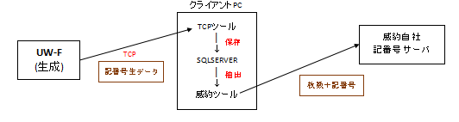
#本次改善范围为（UW-F-> Tcp工具->SQLServer（SNDBClient））

UW-F相关
1）通过修改NoteInformationOutputConfiguration.xml的Tcp设定来确认连接
2）在联网模式，即ServerUpload为true的情况下，任何网路异常都会最终导致无法点钱。
3）不保存退钞。单钞口设置500张。按500张抽出上传。
4）不保存外部SD卡。只重传当前取引以内的batch数据或者端数。
5）UW-F无法连接到服务器IP时，无法点钱。
6）TCP工具没有打开是，可以点钱，但是当上传失败是，无法点钱直到重新上传成功。或者，确认出去改为脱机模式。

工具相关
#Tcp端口以及IP设置
- 本程序默认IP和端口为 0.0.0.0:8000
- 如需修改TCP服务的IP和监听端口请先启动cmd
C:\> VpowerUwF4Client.exe [IP地址] [端口]

#数据库连接设置
Setting.prop ->> 数据库连接设置
#用记事本打开，按以下解读修改相应的设置
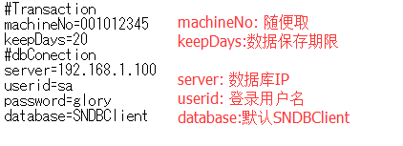

SQLSERVER（SNDBClient）
#本次插入以下2张表。
Tbl_SerialNumber
Tbl_Transactions

#这2张表就是K18标准版的SNDBClient里的两张表

